Small‑1.2.0beta5使用问题反馈：

1.重复编译出现pre-verified的问题。（严重影响修改代码后的开发调试，每次重现问题,经测试：BuildLib重复使用造成，需要CleanLib才正常，beta5之前版本无此问题）

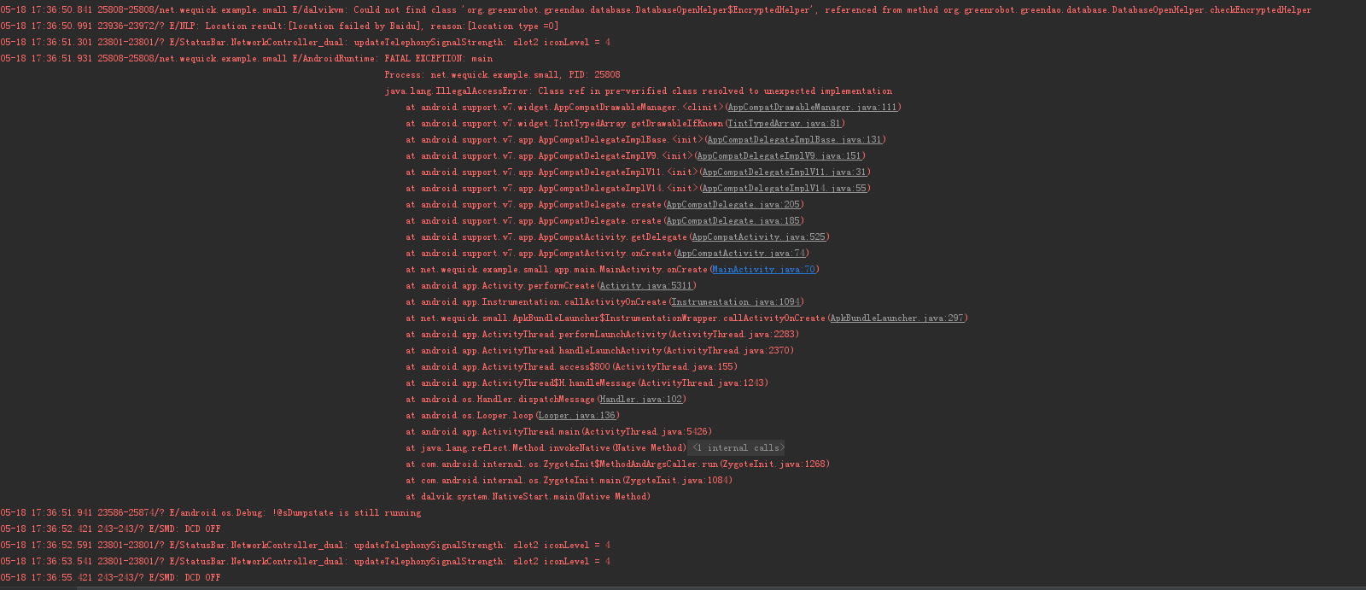

2.插件里面依赖含资源的组件，编译运行xml里面找不到组件。

测试依赖 compile 'com.github.limedroid:ARecyclerView:v1.2.1'（内含资源文件）

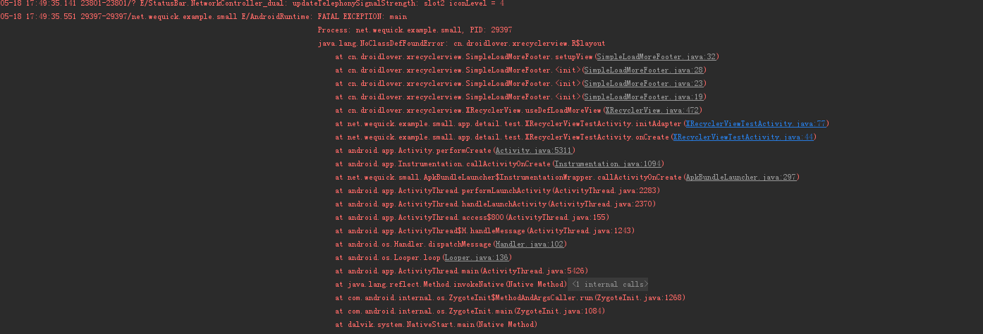

3.使用GreenDao组件后，单个Module编译运行会报数据库错误，通过测试发现app.detail必须自己申明权限，之前版本可以复用app.Stub的Manifest权限，建议复用Manifest全部属性。

4.录音SO加载报错的问题：（录音在small环境，单独Module运行和整体编译都会报错，新建项目非Small环境运行正常）

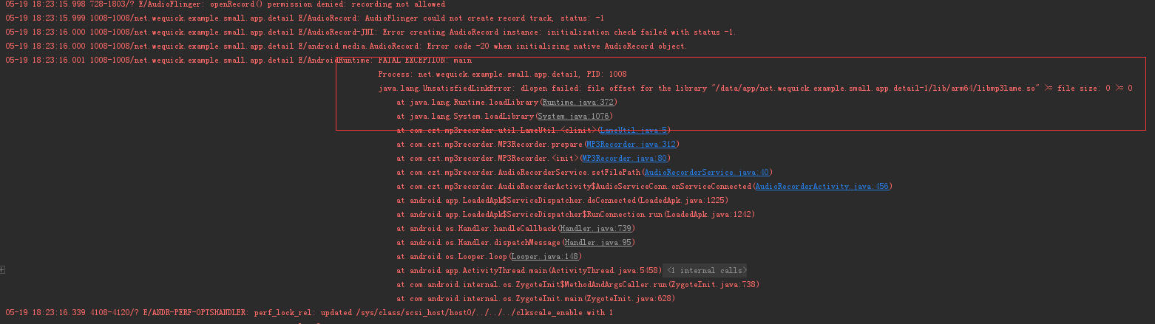

疑问：

1.compile project(':vendor-aar') //插件可以依赖AAR吗？

2．依赖内部含不同版本的V7包，是否会出现pre-verified重复的问题？

如何提高Small编译打包的速度，因为整体打包比较慢。

3. app+stub的理解 ：应该是全局app.\*的公共Lib,包括.java和资源，应该是默认的

compile project(': app+stub')，对吗？如果是我可以把框架的公共部分都放在此module下，建议从这个方向提供开发者使用比较好，谢谢！